Зимние забавы. Совместный досуг детей и родителей.

Вот и встретили мы первый день зимы. Начинается светлая активная пора предпраздничной суеты и подготовки к Новому году.
Так уж устроен мир, что взрослые воспринимают зиму совсем не так, как ее любят дети. Зима для родителей – это холодная погода, уборка снега с автомобиля, пробки, небезопасные дороги, замерзшие пальцы при разговорах по мобильному на улице и многое другое. А что такое зима в детстве? Ведь это просто море удовольствия: катание на горках (на ледянках, картонках и попе), снеговики, лыжи, коньки, снежки, снежные крепости! Море радости и счастья! Тем более что приближается самый любимый праздник и для детей, и для родителей - Новый год.

Все родители задумываются над тем, в какие игры можно поиграть с ребенком на свежем воздухе и как организовать совместный досуг в зимнее время. Ведь обычная зимняя прогулка с ребенком может превратиться, как по волшебству в увлекательный досуг, так как снег дарит родителям и детям уникальную возможность во всю насладится всеми прелестями и радостями зимних забав. Мы постарались собрать в этой статье способы провести интересный совместный досуг с ребенком в новогодние каникулы, а также сделать обзор зимних игр.

Лыжи и коньки.

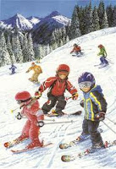Все мы знаем о пользе активного отдыха. Вместо мультфильмов и объедания конфетами в воскресенье предлагаем сходить всей семьей (или отправить главу семьи) кататься на лыжах в ближайший парк. Вы получите массу удовольствия при минимальных денежных вложениях.

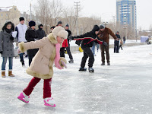Коньки – не менее увлекательное развлечение, но необходимо принять меры безопасности. Сейчас доступны шлемы, наколенники и налокотники, чтобы в случае падения максимально защитить вашего ребенка. По мнению врачей, катание на коньках способствует правильному развитию опорно-двигательного аппарата, укрепляет мышцы спины, а также полезно при плоскостопии. Укрепляет иммунитет и «закаляет» ребенка, повышает его адаптационные способности!

Игры со снегом.

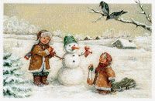
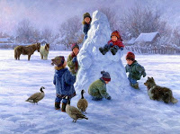Для взрослого снег – осадки, мокро и влажно, а для ребенка – универсальный материал для всего! Конечно, самое любимое детское развлечение – это снеговики! Не менее увлекательная игра со снегом – снежки. Это развивает меткость и ловкость – ведь ваша живая мишень будет убегать и кидаться в ответ. Это замечательный психотерапевтический способ, снимающий усталость.

Ледяные горки.

Чтобы ребенку прокатится с ветерком достаточно небольшой горки зимой, которая есть в каждом районе. Восторг детей от ледяных горок не знает предела. Ежегодный «аттракцион», который дарит зима. Только радуемся вместе!
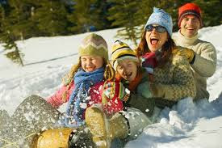

Общение с животными.

Зимой можно привить ребенку любовь к «братьям нашим меньшим». Птицы и белки с удовольствием полакомятся семечками и орехами, а Ваш ребенок получит массу удовольствия, когда такие маленькие создания будут кушать с рук. Кроме того, с детьми постарше Вы можете соорудить скворечник или кормушку и торжественно повесить во дворе или парке, не забывая следить за тем, чтобы там всегда был корм. Помогая животным зимой, Вы развивает в ребенке чувство ответственности.
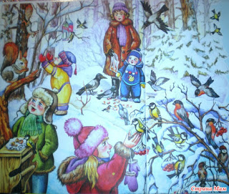

Семейные прогулки.

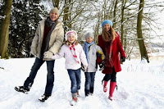
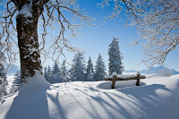Не бывает плохой погоды – бывает неправильная одежда. Если нет экстремально низких температур ниже 20 градусов мороза, гулять зимой полезно, просто необходимо! Многие парки сегодня предлагают самые разные развлечения и в холодную пору: зимние велосипеды, санки, лыжи, коньки, фигуры изо льда, горячие угощения. Кроме того, в солнечную погоду прививайте ребенку любовь к красоте природы, русской зиме. Вместе наслаждайтесь зимними пейзажами! Фотографируйте, восхищайтесь, обсуждайте. И можно потом вместе сделать домашние зарисовки! Произведения искусства и масса удовольствия от общения Вам обеспечены!

Довольно часто родители начинают оправдывать свой скудный досуг плохой холодной погодой. Однако если проявить хоть немного фантазии и активности, зиму для вашего ребенка можно сделать занимательной и увлекательной порой, и это станет самым теплым и нежным воспоминанием, cвязанным с проведением совместного досуга с родителями.

Желаем вам активности, радости и прекрасного зимнего настроения!

